Segunda avaliação de CAII. 2009-01. Edson de Paula Ferreira

- Considere o sistema com realimentação negativa unitária tal que o diagrama de Bode da FTMA é dado abaixo.
(0,5pts) Obtenha o ganho normalizado.
(1,5pts) Identifique aproximadamente os pólos e zeros em MA.
(1,0pts) Faça um esboço do diagrama polar em MA, diretamente a partir do Bode.
(1,0pts) Faça a análise de estabilidade em MF, usando o critério simplificado de Nyquist.
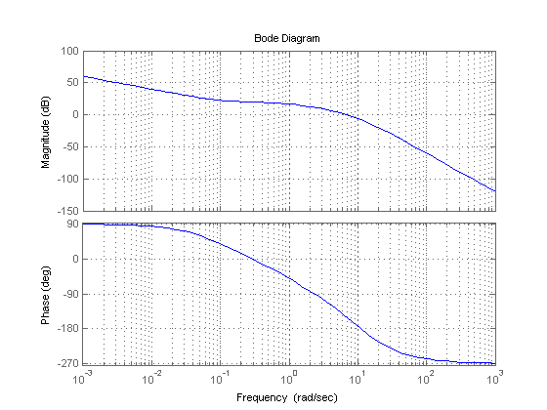

2. Para o sistema cuja FTMA G(S) é definida abaixo:
(2,5pts) Trace o diagrama de Bode.
(0,5pts) Esboce o diagrama Módulo-Fase.
(1,0pts) Considere um atraso em caminho direto de 1 segundo. Esboce o efeito do atraso no diagrama de Bode (calcule pelo menos 3 pontos) e faça a análise de estabilidade pelo critério simplificado de Nyquist.

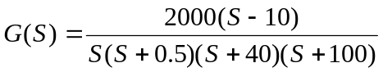

3. (2,0pts) Para o sistema cuja FTMA é definida abaixo, faça a análise de estabilidade em MF, utilizando o critério de Nyquist, para K qualquer.
